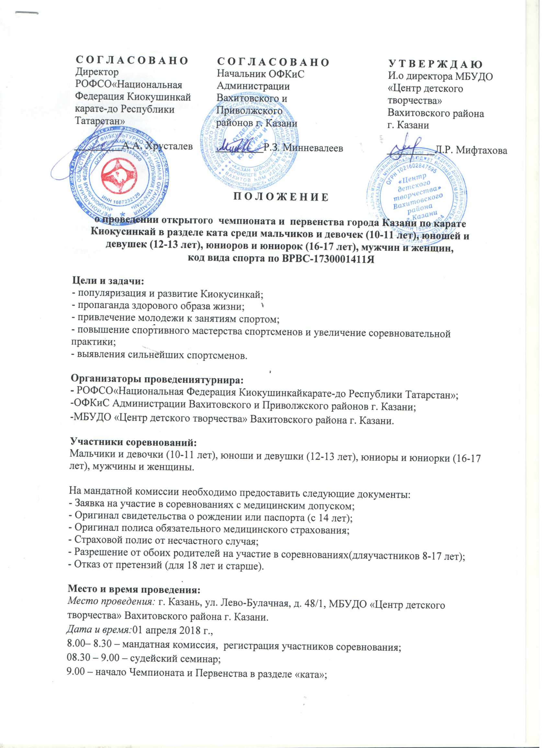
12.00 – торжественное открытие;
12.30 – финальные выступления,
14.00 – награждение.

Судейство соревнований:
- Главный судья соревнований: Халитов Т.Ч.;
- Главный секретарь: Файзуллин Э.З.

К судейству допускаются боковые судьи с квалификацией «Судья по спорту 3 категории» и выше и рефери, с квалификацией «Судья по спорту 2 категории» и выше.

Определение победителей и награждение.
Победители и призеры определяются отдельно в каждой возрастной категории и награждаются грамотами РОФСО «Национальная Федерация Киокушинкай карате-до Республики Татарстан».

Ответственный за организацию Халиуллин А.Р., тел.:89375239880

